 សាកលវិទ្យាល័យបៀលប្រាយ

**BUILD BRIGHT UNIVERSITY**

សំណើគម្រោងស្រាវជ្រាវសារណាបញ្ចប់ការសិក្សាថ្នាក់បរិញ្ញាបត្រ ដាក់ជូនសាខាសាកលវិទ្យាល័យបៀលប្រាយ ខេត្តសៀមរាប

មហាវិទ្យាល័យវិទ្យាសាស្រ្តនិងបច្ចេកវិទ្យា

ជំនាញបច្ចេកវិទ្យាព័ត៌មាន

ប្រធានបទស្តីអំពី

ប្រព័ន្ធគ្រប់គ្រងការលក់គ្រឿងអេឡិចត្រូនិច

នៅហាងផ្សាតិច

រៀបរៀងដោយក្រុមនិស្សិតជំនាន់ទី២១៖

១-និស្សិត ឃន់ សំណាង

២-និស្សិត រ៉ាន់ វីរៈ

៣-និស្សិត ប្រាន់ វណ្ណតារា

៤-និស្សិត ផុន រ៉ាវីត

៥-និស្សិត វឿត រ៉ាន់លើយ

សាស្រ្តាចារ្យណែនាំៈ ឡោ សូត្រ

យោបល់សាស្ត្រាចារ្យណែនាំៈ......................................................................

......................................................................................................................

ថ្ងៃពុធ ៤ កើត ខែភទ្របទឆ្នាំម្សាញ់ សប្តស័ក ព.ស.២៥៦៩

សៀមរាបថ្ងៃទី........ខែ................ឆ្នាំ២០២៥

ហត្ថលេខា

១. សេចក្តីផ្តើម

២. ចំណោទបញ្ហា

៣. គោលបំណងនៃការស្រាវជ្រាវ

៤. ទំហំ និងដែនកំណត់នៃការស្រាវជ្រាវ

៥. វិធីសាស្ត្រស្រាវជ្រាវ

៥.១. ការជ្រើសរើសគំរូតាង

​​​​​​​​​​​​​​​​​​​​​​​​​​​​​​​​​៥.១.១. ទំហំនៃគំរូតាង

៥.១.២. បច្ចេកទេសនៃការជ្រើសរើសគំរូតាង

៥.២. ប្រភេទទិន្នន័យ និងបច្ចេកទេសប្រមូលទិន្នន័យ

៥.២.១. ប្រភេទទិន្នន័យ

**៥.២.១.១. ទិន្នន័យចម្បង**

**៥.២.១.២. ទិន្នន័យមានស្រាប់**

៥.២.២. បច្ចេកទេសប្រមូលទិន្នន័យ

៥.៣. បច្ចេកទេសវិភាគទិន្នន័យ

៦. ពន្យល់ពាក្យគន្លឹះ

៧. ផែនការសកម្មភាព

 សាកលវិទ្យាល័យបៀលប្រាយ

**BUILD BRIGHT UNIVERSITY**

សំណើគម្រោងស្រាវជ្រាវសារណាបញ្ចប់ការសិក្សាថ្នាក់បរិញ្ញាបត្រ ដាក់ជូនសាខាសាកលវិទ្យាល័យបៀលប្រាយ ខេត្តសៀមរាប

មហាវិទ្យាល័យវិទ្យសាស្រ្តនិងបច្ចេកវិទ្យា

ជំនាញបច្ចេកវិទ្យាព័ត៌មាន

ប្រធានបទស្តីអំពី

ប្រព័ន្ធគ្រប់គ្រងការលក់គ្រឿងអេឡិចត្រូនិច

នៅហាងផ្សាតិច

រៀបរៀងដោយក្រុមនិស្សិតជំនាន់ទី២១៖

១-និស្សិត ឃន់ សំណាង

២-និស្សិត រ៉ាន់ វីរៈ

៣-និស្សិត ប្រាន់ វណ្ណតារា

៤-និស្សិត ផុន រ៉ាវីត

៥-និស្សិត វឿត រ៉ាន់លើយ

​

សាស្រ្តាចារ្យណែនាំៈ ឡោ សូត្រ

យោបល់សាស្ត្រាចារ្យណែនាំៈ .....................................................................

......................................................................................................................

ថ្ងៃពុធ ៤ កើត ខែភទ្របទឆ្នាំម្សាញ់ សប្តស័ក ព.ស.២៥៦៩

ខេត្តសៀមរាប ថ្ងៃទី........ខែ................ឆ្នាំ២០២៥

ហត្ថលេខា

១. សេចក្តីផ្តើម

នៅក្នុងសង្គមបច្ចុប្បន្ន ស្ថានភាពនយោបាយ និងសេដ្ឋកិច្ចនៅប្រទេសកម្ពុជាកំពុងមានការប្រែប្រួល និងអភិវឌ្ឍយ៉ាងឆាប់រហ័ស បើប្រៀបធៀបនឹងអតីតកាល។ នៅសម័យកន្លងមក ប្រទេសកម្ពុជាប្រឈមនឹងសង្គ្រាមនិងអស្ថិរភាពនយោបាយ ដែលបណ្តាលឲ្យសេដ្ឋកិច្ចធ្លាក់ចុះ។ បច្ចុប្បន្ននេះ ស្ថានភាពនយោបាយកាន់តែមានស្ថិរភាព ជាមួយនឹងរដ្ឋាភិបាលដែលផ្តោតលើការអភិវឌ្ឍប្រទេស។ ផ្នែកសេដ្ឋកិច្ចក៏កំពុងរីកចម្រើនដោយការវិនិយោគជាមួយបរទេស ការកសាងអគារតូចធំ​ និងការកែលម្អហេដ្ឋារចនាសម្ព័ន្ធ ។ វិស័យទេសចរណ៍ កសិកម្ម និងឧស្សាហកម្មក៏បានរីកចម្រើនយ៉ាងខ្លាំង​ ជាពិសេសវិស័យអប់រំនៅកម្ពុជាកំពុងរីកចម្រើនជាមួយនឹងការកែលម្អគុណភាពសិក្សា និងសេវាកម្មអប់រំមានភាពប្រសើឡើងជាងមុន។

ប្រទេសកម្ពុជាដែលជាប្រទេសកំពុងអភិវឌ្ឍ បច្ចេកវិទ្យាព័ត៌មានយ៉ាងគាប់សម្គាល់បានចូលរួមចំណែកយ៉ាងសំខាន់ក្នុងការសម្រួលការងារជាច្រើនរួមមាន ការគ្រប់គ្រងទិន្នន័យ ការទំនាក់ទំនង និងការចែករំលែកព័ត៌មានយ៉ាងឆាប់រហ័ស។ ជាពិសេសក្នុងវិស័យពាណិជ្ជកម្ម បច្ចេកវិទ្យាព័ត៌មានបានបង្កើនប្រសិទ្ធភាពក្នុង ការគ្រប់គ្រងគ្រងទិន្នន័យ ការទំនាក់ទំនង ការចែករំលែកព័ត៌មាន ការចុះបញ្ជីការលក់ ការគ្រប់គ្រងវិក្កយបត្រ ការរៀបចំរបាយការណ៍ និងសេវាកម្មផ្សេងៗ។ ការប្រើប្រាស់ប្រព័ន្ធគ្រប់គ្រងបច្ចេកវិទ្យាព័ត៌មាន ផ្តល់ភាពងាយស្រួលដល់ អាជីវកម្មគ្រប់ទំហំបង្កើនសមត្ថភាពប្រតិបត្តិការលក់ ងាយស្រួលក្នុងការស្វែងរកទំនិញ ការគ្រប់គ្រងទំនិញយ៉ាងមានប្រសិទ្ធភាព និងផ្តល់សេវាកម្មដ៏ទាន់សម័យ ទាន់ចិត្ត និងមានភាពជាក់លាក់ ដើម្បីបំពេញតម្រូវការរបស់អតិថិជន។

ក្រុមយើងខ្ញុំមិនមានស្ថាប័នជាមូលដ្ឋានសម្រាប់សិក្សានោះទេ។ ទោះយ៉ាងណា ក្នុងបរិបទអាជីវកម្មបច្ចុប្បន្ន ជាពិសេសក្នុងវិស័យលក់គ្រឿងអេឡិចត្រូនិច អាជីវករជាច្រើននៅតែប្រើប្រាស់វិធីសាស្ត្រចាស់ៗសម្រាប់គ្រប់គ្រងប្រតិបត្តិការលក់ និងស្តុកទំនិញរបស់ពួកគេ។ ក្រុមយើងខ្ញុំសង្កេតឃើញថា ភាគច្រើននៃអាជីវករទាំងនោះពឹងផ្អែកលើកម្មវិធី Excel, Word ឬសៀវភៅកំណត់ត្រាដៃ ដើម្បីកត់ត្រាព័ត៌មានដូចជា ការលក់ប្រចាំថ្ងៃ ព័ត៌មានស្តុកទំនិញ និងព័ត៌មានអតិថិជន។ ការប្រើប្រាស់វិធីសាស្ត្រនេះ នាំឲ្យមានបញ្ហាដូចជា ការបាត់បង់ទិន្នន័យដោយសារទិន្នន័យមិនបានរក្សាទុកមានសុវត្ថិភាព លំបាកក្នុងការស្វែងរក ការប្រើប្រាស់ទិន្នន័យឡើងវិញ និងយឺតយាវក្នុងការធ្វើរបាយការណ៍ផ្សេងៗ ។

ហេតុដូច្នេះហើយទើបក្រុមយើងខ្ញុំលើយកប្រធានបទមួយយកមកសិក្សាគឺ “ ប្រព័ន្ធគ្រប់គ្រងការលក់គ្រឿងអេឡិចត្រូនិចនៅហាងផ្សារតិច តាមរយៈMobile Application ” ដើម្បីឆ្លើយតបនៅបញ្ហាដែលជួបកន្លងមកសម្រួលដល់ការលក់ ការគ្រប់គ្រង់ទិន្នន័យមានភាពច្បាស់លាស់ ធ្វើរបាយណ៍ការទាន់ពេលវេលា និងសម្រួលពីការកត់ត្រាដោយដៃមកប្រើប្រាស់នៅប្រព័ន្ធគ្រប់គ្រង់វិញ។

២. ចំណោទបញ្ហា

បន្ទាប់ពីបានស្រាវជ្រាវពីបញ្ហានៃការលក់គ្រឿងអេឡិចត្រូនិចរួចមកក្រុមយើងខ្ញុំបានសង្កេតឃើញថាបញ្ហាដែលតែងតែជួបប្រទះ ការគ្រប់គ្រងទំនិញមិនមានភាពច្បាស់លាស់ ពិបាកស្វែងរកនៅទំនិញ និងប្រើប្រាស់ការកត់ត្រាលើវិក្កយបត្រពុំទាន់មានប្រព័ន្ធគ្រប់គ្រងនៅឡើយ ។ ដូច្នេះហើយទើបបណ្តាលឲការលក់ជួបនៅបញ្ហាជាញឹកញាប់មានដូចខាងក្រោម ៖

​ - ​ពិបាកក្នុងគ្រប់គ្រងទំនិញ

​ - ពិបាកក្នុងស្វែងរកទំនិញ

- ពិបាកក្នងុគ្រប់គ្រងប្រភេទទំនិញ

**-** ពិបាក•គ្រប់គ្រងការដឹកជញ្ជូន និងការលក់

• - ​ការគិតលុយមានកំហុស

- ​របាយការណ៍មិនមានភាពច្បាស់លាស់​ និងមិនត្រឹមត្រូវ

៣. គោលបំណងនៃការស្រាវជ្រាវ

ក្រុមយើងខ្ញុំនិងបង្កើតប្រព័ន្ធគ្រប់គ្រងថ្មីមួយដើម្បីសម្រួលដល់ការលក់ឲមានភាពងាយស្រួលជាងមុន តាមរយៈ Mobile Application និងមានគោលបំណងដូចខាងក្រោម៖

​ -​ បង្កើនប្រសិទ្ធភាពក្នុងការគ្រប់គ្រងទំនិញ

​​​ -​ ងាយស្រួលក្នុងស្វែងរកទំនិញ

-​ ងាយស្រួលគ្រប់គ្រងប្រភេទទំនិញ

-​ •គ្រប់គ្រងការដឹកជញ្ជូន និងការលក់

• - បង្កើនប្រសិទ្ធភាពក្នុងការគ្រប់គ្រងការបង់ប្រាក់

- បង្កើតរបាយការណ៍ផ្សេងៗ

៤. ទំហំ និងដែនកំណត់នៃការស្រាវជ្រាវ

ដោយសារតែការស្រាវជ្រាវនេះមានរយៈពេលកំណត់ទើបក្រុមយើងខ្ញុំលើកយកមកតែប្រព័ន្ធគ្រប់គ្រងការលក់គ្រឿងអេឡិចត្រូនិច​តែប៉ុណ្ណោះ។ ប្រព័ន្ធគ្រប់គ្រងការលក់គ្រឿងអេឡិចត្រូនិច ដែលក្រុមយើងខ្ញុំ និងបង្កើតឡើងនេះមាន​ចំណុចសំខាន់ៗដូចជា ៖

​ -​ គ្រប់គ្រងការលក់

​​​ -​ គ្រប់គ្រងទំនិញ និងប្រភេទទំនិ

-​ គ្រប់គ្រងព័ត៌មានអ្នកដឹកជញ្ជូន •

• - គ្រប់គ្រងការបញ្ចុះតម្លៃលើទំនិញ

- បង្កើតរបាយការណ៍ផ្សេងៗ

ក្រុមយើងខ្ញុំប្រើប្រាស់ Flutter ជា Front end និង ASP.net core 9.0 ជា Web API ជា Backend ហើយធ្វើការសិក្សាស្រាវជ្រាវនេះសម្រាប់តែការលក់គ្រឿងអេឡិចត្រូនិចនៅផ្សាតិចតែប៉ុណ្ណោះ។

រចនា Prototype សម្រាប់​ Program

☞Process Login

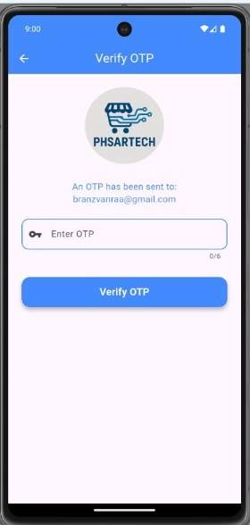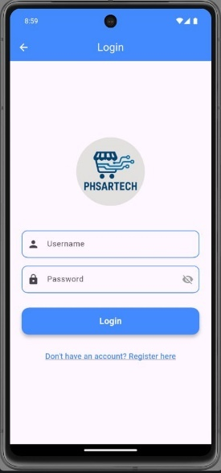

Login Page Verify login

☞Process Register User

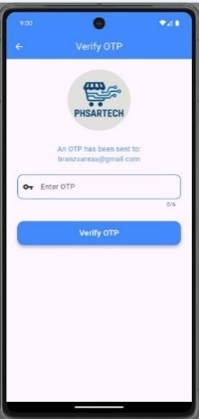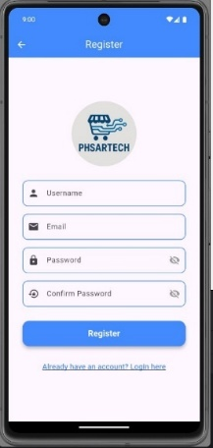

Register Page Verify User

☞Process Main Screen

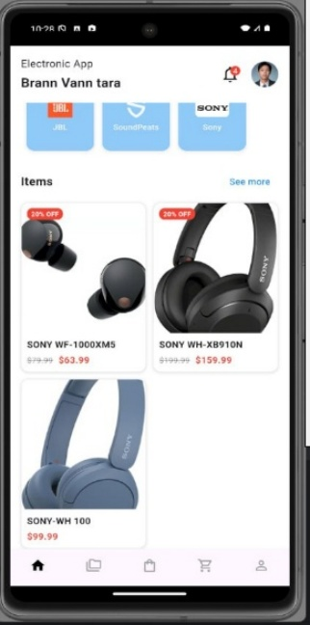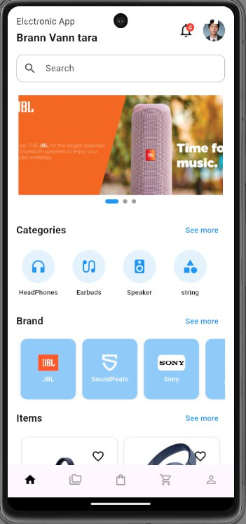

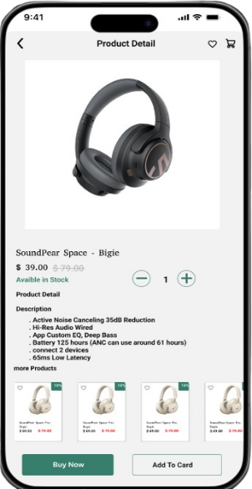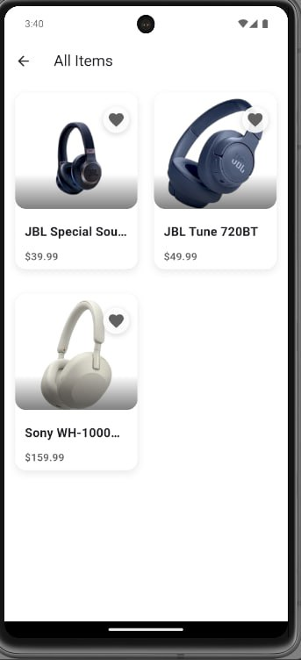

View Item

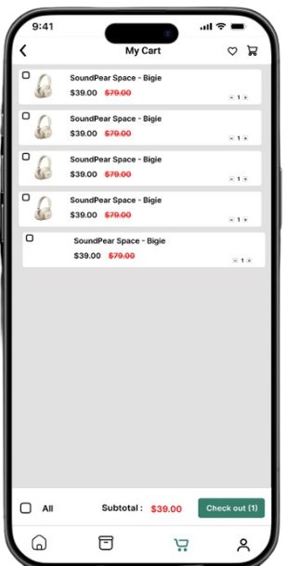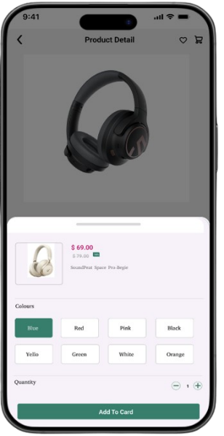

Item Add to cart

☞Process Payment

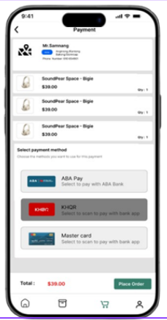

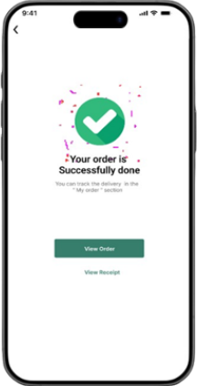

Place Order

Place Orde success

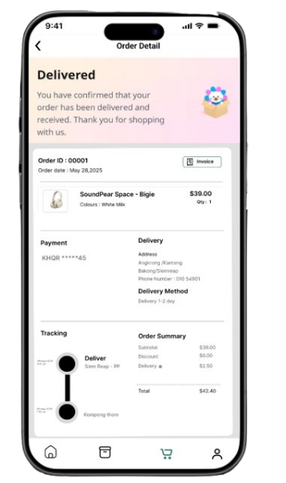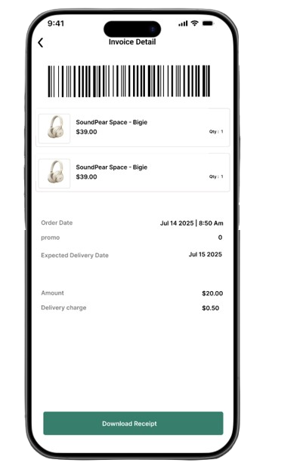

View Order

View Invoice

☞Process Dashboard admin

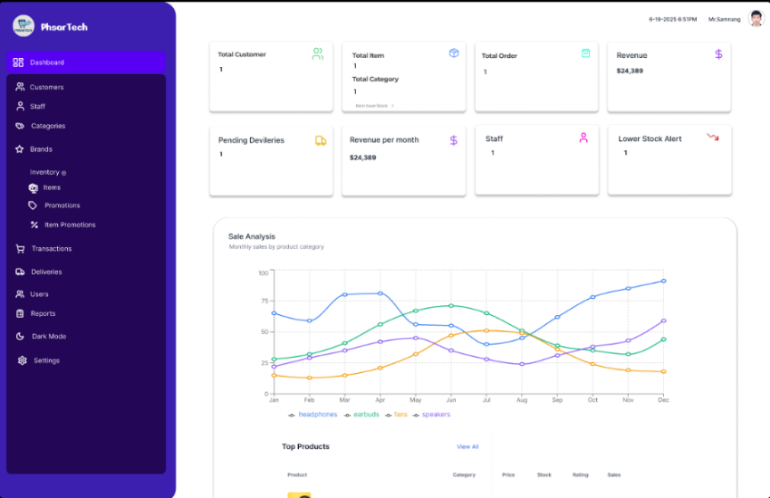

☞Process Customer

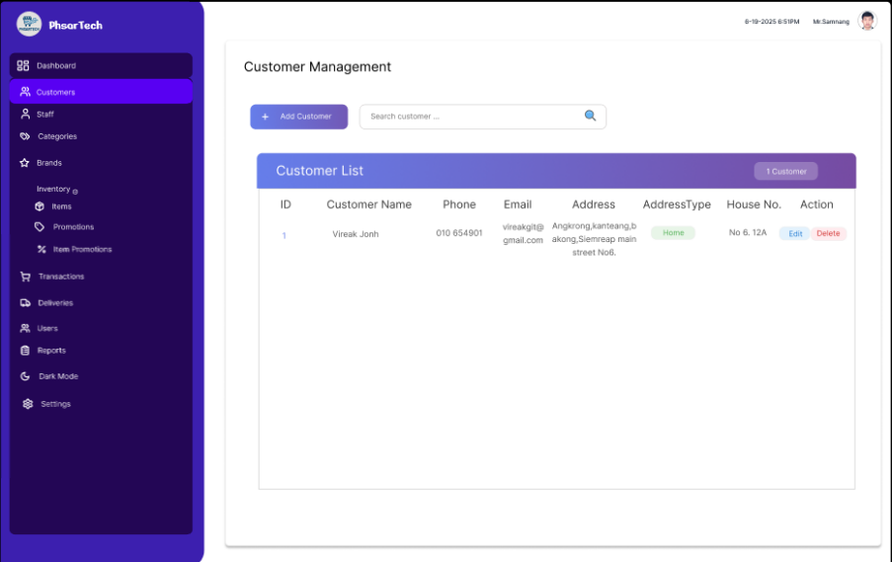

៥. វិធីសាស្ត្រស្រាវជ្រាវ

៥.១. ការជ្រើសរើសគំរូតាង

​​​​​​​​​​​​​​​​​​​​​​​​​​​​​​​​​៥.១.១. ទំហំនៃគំរូតាង

ក្នុងការសិក្សាស្រាវជ្រាវនេះ ក្រុមយើងខ្ញុំបានជ្រើសរើសគំរូតាងចំនូន ៤ ដើម្បីផ្តល់ព័ត៌មាន។

៥.១.២. បច្ចេកទេសនៃការជ្រើសរើសគំរូតាង

ក្នុងការជ្រើសរើសគំរូតាង សម្រាប់ការស្រាវជ្រាវនេះ ក្រុមយើងខ្ញុំជ្រើសរើសមជិកនៅក្នុងក្រុម ដោយជ្រើសរើសតែអ្នកណាដែលដឺងអំពីព័ត៌មានច្បាស់ពីប្រព័ន្ធតែប៉ុណ្ណោះ ។

៥.២. ប្រភេទទិន្នន័យ និងបច្ចេកទេសប្រមូលទិន្នន័យ

៥.២.១. ប្រភេទទិន្នន័យ

**៥.២.១.១. ទិន្នន័យចម្បងៈ**

ទិន្នន័យចម្បង គឺជាទិន្នន័យដែលបានមកពីការស្រាវជ្រាវ ការប្រមូលទិន្នន័យនេះតាមរយ ៖

- ការប្រមូលទិន្នន័យចេញពីវិក្កយបត្រទំនិញ

- ការប្រមូលទិន្នន័យតាមឯកសារពាក់ព័ន្ធនៅតាមបណ្តាលហាងលក់គ្រឿងអេឡិត្រូនិច។

**៥.២.១.២. ទិន្នន័យមានស្រាប់**

គឺជាទិន្នន័យដែលអ្នកស្រាវជ្រាវ (researchers) ធ្វើការប្រមូលពីឯកសារនានា ដូច ជាសៀវភៅ កិច្ចការដែលបានបោះពុម្ព កំណត់ត្រា ពី Internet ​និង​ការពិភាក្សាក្រុមដែលការប្រមូល ទិន្នន័យ នេះមានទំនាក់ទំនងនឹងប្រធានបទ។

៥.២.២. បច្ចេកទេសប្រមូលទិន្នន័យ

ក្នុងការប្រមូលទិន្នន័យចម្បងពីប្រធានបទខាងលើ ក្រុមយើងខ្ញុំបានប្រើការ ពិភាក្សាជាក្រុម។

សម្រាប់បច្ចេកទេសប្រមូលទិន្នន័យក្រុមយើងខ្ញុំ បានធ្វើការប្រមូលចេញពីសៀវភៅ ដែលបានបោះពុម្ពនានាកន្លងមកដែលពាក់ព័ន្ធ ដោយប្រើប្រាស់វិធីសាស្ត្រសង្ខេបចំពោះ ចំណុចដែលទាក់ទងនឹងប្រធានបទ។ ក្រុមយើងខ្ញុំ នឹងធ្វើការពិភាក្សាគ្នាសម្រាប់ផ្តល់ព័ត៌មាន និងប្រមូលទិន្នន័យចេញពីវិក្កយបត្រទំនិញ។

៥.៣. បច្ចេកទេសវិភាគទិន្នន័យ

ក្នុងការវិភាគទិន្នន័យគឺក្រុមយើងខ្ញុំជ្រើសរើសវិធីសាស្រ្តបែបគុណវិស័យ ដើម្បីធ្វើការ រៀប​ចំ វិភាគទិន្នន័យ ហើយចងក្រងជាក្រុមទិន្នន័យ។

៦. ពន្យល់ពាក្យគន្លឹះ

ក្នុងការសិក្សាស្វែងយល់ឲ្យកាន់តែច្បាស់អំពីប្រធានបទ ដើម្បីមានភាពងាយស្រួល ក្រុមយើងខ្ញុំលើកយកនូវពាក្យគន្លឹះមួយចំនួនដែលទាក់ទងទៅនឹងប្រធានបទមកធ្វើការ ពន្យល់ដូចខាងក្រោម៖

-ប្រព័ន្ធ : គឺជាការចងក្រងប្រមូលផ្តុំនៃសមាសភាគដែលពាក់ព័ន្ធគ្នា ប្រើសម្រាប់

បង្កើតលទ្ធផលជាក់លាក់ណាមួយ។ នៅក្នុងន័យនេះ “ប្រព័ន្ធ” សំដៅទៅលើព័ត៌មាន ឬ ទិន្នន័យនៃការលក់គ្រឿងអេឡិត្រូនិច ។

-គ្រប់គ្រង : គឺជាដំណើរការនៃផែនការ ការរៀបចំ ការដឹកនាំ និងការត្រួត ពិនិត្យទៅលើទិន្នន័យដែលមានស្រាប់ ដើម្បីត្រួតពិនិត្យនៅព័ត៌មាន។ នៅក្នុងន័យ នេះ “គ្រប់គ្រង” មានន័យថាការរៀបចំប្រព័ន្ធគ្រប់គ្រងការលក់គ្រឿងអេឡិចត្រូនិច នៅPhsarTeach ។

៧. ផែនការសកម្មភាព

|  |  |  |  |  |  |  |  |  |  |  |  |  |  |  |  |  |  |  |  |  |  |  |  |  |  |  |  |  |  |  |  |  |
| --- | --- | --- | --- | --- | --- | --- | --- | --- | --- | --- | --- | --- | --- | --- | --- | --- | --- | --- | --- | --- | --- | --- | --- | --- | --- | --- | --- | --- | --- | --- | --- | --- |
| ល.រ | សកម្មភាព | កក្ដដា  ២០២៣ | | | | សីហា  ២០២៣ | | | | | កញ្ញា  ២០២៣ | | | | តុលា  ២០២៣ | | | | វិច្ឆិកា  ២០២៣ | | | | | ធ្នូ  ២០២៣ | | | | មករា  ២០២៤ | | | | |
| 1 | បង្កើតក្រុម ជ្រើសរើសសាស្រ្តាចារ្យណែនាំ **និង**ប្រធានបទ |  |  |  |  |  |  |  |  |  |  |  |  |  |  |  |  |  |  |  |  |  |  |  |  |  |  |  |  |  |  |  |
| 2 | ដាក់ពាក្យស្នើសុំសរសេរសារណា |  |  |  |  |  |  |  |  |  |  |  |  |  |  |  |  |  |  |  |  |  |  |  |  |  |  |  |  |  |  |  |
| 3 | អានឯកសារ (**literature review**) |  |  |  |  |  |  |  |  |  |  |  |  |  |  |  |  |  |  |  |  |  |  |  |  |  |  |  |  |  |  |  |
| 4 | សរសេរសំណើគម្រោងស្រាវជ្រាវ |  |  |  |  |  |  |  |  |  |  |  |  |  |  |  |  |  |  |  |  |  |  |  |  |  |  |  |  |  |  |  |
| 5 | គំរូតាង និងប្រមូលទិន្នន័យ |  |  |  |  |  |  |  |  |  |  |  |  |  |  |  |  |  |  |  |  |  |  |  |  |  |  |  |  |  |  |  |
| 6 | វិភាគទិន្ន័យ |  |  |  |  |  |  |  |  |  |  |  |  |  |  |  |  |  |  |  |  |  |  |  |  |  |  |  |  |  |  |  |
| 7 | អនុវត្តប្រព័ន្ធ |  |  |  |  |  |  |  |  |  |  |  |  |  |  |  |  |  |  |  |  |  |  |  |  |  |  |  |  |  |  |  |
| 8 | សរសេររបាយការណ៍ |  |  |  |  |  |  |  |  |  |  |  |  |  |  |  |  |  |  |  |  |  |  |  |  |  |  |  |  |  |  |  |
| 9 | ដាក់ជូនសាស្រ្តាចារ្យណែនាំត្រួតពិនិត្យ |  |  |  |  |  |  |  |  |  |  |  |  |  |  |  |  |  |  |  |  |  |  |  |  |  |  |  |  |  |  |  |
| 10 | ប្រគល់សៀវភៅសារណារជូនសាកលវិទ្យាល័យ |  |  |  |  |  |  |  |  |  |  |  |  |  |  |  |  |  |  |  |  |  |  |  |  |  |  |  |  |  |  |  |